­

**BỘ GIÁO DỤC VÀ ĐÀO TẠO**

**TRƯỜNG ĐẠI HỌC SƯ PHẠM KỸ THUẬT TP. HỒ CHÍ MINH**

**KHOA CÔNG NGHỆ THÔNG TIN**

**-------------------**



**Giáo viên hướng dẫn:** Nguyễn Thị Thanh

**ĐỀ TÀI: XÂY DỰNG PHẦN MỀM KINH DOANH CÁC MẶT HÀNG CÀ PHÊ FILTRO**

**Sinh viên thực hiện:**

Võ Văn Đức 20110635

Nguyễn Khắc Quang Huy 20110651

Ôn Gia Phú 20110697

**BÁO CÁO**

**MÔN HỌC: THIẾT KẾ PHẦN MỀM HƯỚNG ĐỐI TƯỢNG**

­

**THÀNH PHỐ HỒ CHÍ MINH – 05/2023**

­

**BỘ GIÁO DỤC VÀ ĐÀO TẠO**

**TRƯỜNG ĐẠI HỌC SƯ PHẠM KỸ THUẬT TP. HỒ CHÍ MINH**

**KHOA CÔNG NGHỆ THÔNG TIN**

**-------------------**



**BÁO CÁO**

**MÔN HỌC: THIẾT KẾ PHẦN MỀM HƯỚNG ĐỐI TƯỢNG**

**Giáo viên hướng dẫn:** Nguyễn Thị Thanh

**Sinh viên thực hiện:**

Võ Văn Đức 20110635

Nguyễn Khắc Quang Huy 20110651

Ôn Gia Phú 20110697

**ĐỀ TÀI: XÂY DỰNG PHẦN MỀM KINH DOANH CÁC MẶT HÀNG CÀ PHÊ FILTRO**

­

**THÀNH PHỐ HỒ CHÍ MINH – 05/2023**

**NHẬN XÉT CỦA GIÁO VIÊN HƯỚNG DẪN**

**LỜI CẢM ƠN**

*Đầu tiên, nhóm xin bày tỏ lòng biết ơn tới Khoa Công Nghệ Thông Tin – Trường Đại Học Sư Phạm Kỹ Thuật Thành Phố Hồ Chí Minh vì đã cung cấp cho nhóm một môi tường học tập và nghiên cứu rất tốt, giúp cho nhóm có được những kiến thức và kĩ năng cần thiết, góp phần tạo nên sự thành công cho đề tài này.*

*Nhóm xin gửi lời cảm ơn đến thầy Nguyễn Trần Thi Văn vì trong học kỳ vừa rồi, thầy đã tận tâm chỉ bảo, truyền đạt những kiến thức cần thiết, giúp nhóm vượt qua các khó khăn và tạo điều kiện thuận lợi để hoàn thành đề tài của nhóm.*

*Cảm ơn Khoa Công Nghệ Thông Tin và đặc biệt là thầy Nguyễn Trần Thi Văn đã giúp nhóm tích luỹ được nền tảng kiến thức chuyên ngành thông qua các bài giảng tại lớp. Điều này đã giúp các thành viên trong nhóm nhìn nhận được những công việc trong tương lai, từ đó định hình được những thứ cần phải chuẩn bị. Những kiến thức và kinh nghiệm mà thầy đã truyền đạt sẽ là một tài sản quý giá cho hành trang sau này.*

*Nhóm biết rằng, dù đã nỗ lực hết sức để hoàn thành đề tài này, nhưng với sự giới hạn về kiến thức, thời gian nên không tránh những thiếu sót. Vì thế, chúng em rất mong nhận được những đóng góp của thầy để có thể tiếp tục hoàn thành đề tài này. Nhóm hy vọng sau sự đóng góp tận tình đó, nhóm em có thể đúc kết những kinh nghiệm và cải thiện, nâng cấp đề tài này ở phiên bản tốt hơn.*

*Sau cùng, nhóm em xin gửi lời cảm ơn đến thầy Nguyễn Trần Thi Văn và toàn thể giảng viên Khoa Công Nghệ Thông Tin – Trường Đại Học Sư Phạm Kỹ Thuật Thành Phố Hồ Chí Minh. Chúng em chân thành cảm kích và chúc sức khoẻ cho quý thầy cô.*

*Chúng em xin chân thành cảm ơn!*

MỤC LỤC

**MỤC LỤC BẢNG, HÌNH** 1

**1. GIỚI THIỆU** 2

**2. MÔ HÌNH USECASE** 4

**3. ĐẶC TẢ CHỨC NĂNG** 4

**3.1 VÕ VĂN ĐỨC 20110635** 4

***3.1.1 Đặc tả chức năng: Xem giỏ hàng*** 4

***3.1.2 Đặc tả chức năng: Đặt hàng*** 4

**3.2 NGUYỄN KHẮC QUANG HUY 20110651** 5

***3.2.1 Đặc tả chức năng: Thay đổi mật khẩu*** 5

***3.2.2 Đặc tả chức năng: Thêm sản phẩm vào giỏ hàng*** 6

**3.3 ÔN GIA PHÚ 20110697** 7

***3.3.1 Đặc tả chức năng: Loại bỏ sản phẩm khỏi giỏ hàng*** 7

***3.3.2 Đặc tả chức năng: Xem đơn hàng, xem hoá đơn*** 7

4. MÔ HÌNH HOẠT ĐỘNG (ACTIVITY DIAGRAM) 9

5. MÔ HÌNH TRẠNG THÁI (STATE DIAGRAM) 9

6. MÔ HÌNH LĨNH VỰC (DOMAIN MODEL) 9

**7. LƯỢC ĐỒ TRÌNH TỰ HỆ THỐNG (SYSTEM SEQUENCE DIAGRAMS)** 9

**7.1 VÕ VĂN ĐỨC 20110635** 10

***7.1.1 Xem giỏ hàng*** 10

***7.1.2 Đặt hàng*** 11

**7.2 NGUYỄN KHẮC QUANG HUY 20110651** 12

***7.2.1 Thay đổi mật khẩu*** 12

***7.2.2 Thêm sản phẩm vào giỏ hàng*** 13

**7.3 ÔN GIA PHÚ 20110697** 14

***7.3.1 Loại bỏ sản phẩm từ giỏ hàng*** 14

***7.3.2 Xem đơn hàng, xem hoá đơn*** 14

**8. LƯỢC ĐỒ TRÌNH TỰ (SEQUENCE DIAGRAMS)** 15

**8.1 VÕ VĂN ĐỨC 20110635** 15

***8.1.1 Xem giỏ hàng*** 15

***8.1.2 Đặt hàng*** 16

**8.2 NGUYỄN KHẮC QUANG HUY 20110651** 19

***8.2.1 Thay đổi mật khẩu*** 19

***8.2.2 Thêm sản phẩm vào giỏ hàng*** 21

**8.3 ÔN GIA PHÚ 20110697** 21

***8.3.1 Loại bỏ sản phẩm khỏi giỏ hàng*** 22

***8.3.2 Xem đơn hàng, xem hoá đơn*** 22

**9. LƯỢC ĐỒ CỘNG TÁC (COMMUNICATION DIAGRAMS)** 24

**9.1 VÕ VĂN ĐỨC 20110635** 24

***9.1.1 Xem giỏ hàng*** 24

***9.1.2 Đặt hàng*** 25

**9.2 NGUYỄN KHẮC QUANG HUY 20110651** 27

***9.2.1 Thay đổi mật khẩu*** 27

***9.2.2 Thêm sản phẩm vào giỏ hàng*** 28

**9.3 ÔN GIA PHÚ 20110697** 29

***9.3.1 Loại bỏ sản phẩm khỏi giỏ hàng*** 29

***9.3.2 Xem đơn hàng, xem hoá đơn*** 29

**10. LƯỢC ĐỒ LỚP (DESIGN CLASS DIAGRAM)** 31

**11. SO SÁNH MÔ HÌNH LĨNH VỰC VÀ LƯỢC ĐỒ LỚP** 32

**12. PHÁT SINH MÃ NGUỒN TỪ THIẾT KẾ** 32

**13. DEMO** 32

# **MỤC LỤC BẢNG, HÌNH**

Use case Diagram

Hình 2. 1 Use case diagram 5

Domain Diagram

Hình 6. 1 Domain model 9

System Sequence Diagram (SSD)

Hình 7.1. 1 SSD Xem giỏ hàng 10

Hình 7.1. 2 SSD Đặt hàng (Tình huống chính) 11

Hình 7.1. 3 SSD Đặt hàng (tình huống thay thế) 11

Hình 7.2. 1 SSD Thay đổi mật khẩu (Tình huống chính) 12

Hình 7.2. 2 SSD Thay đổi mật khẩu (Tình huống phụ) 13

Hình 7.2. 3 SSD Thêm sản phẩm vào giỏ hàng 13

Hình 7.3. 1 SSD Loại bỏ sản phẩm từ giỏ hàng 14

Hình 7.3. 2 SSD Xem đơn hàng, xem hoá đơn 14

Sequence Diagram (SD)

Hình 8.1. 1 SD Xem giỏ hàng showCart() 15

Hình 8.1. 2 SD Đặt hàng show() 16

Hình 8.1. 3 SD Đặt hàng placeOrder(email, phone, city, zip, paymentMethod address) 17

Hình 8.1. 4 SD Đặt hàng show (orderId) 18

Hình 8.1. 5 SD Đặt hàng makeInvoice(orderId) 18

Hình 8.2. 1 SD Thay đổi mật khẩu processForgotPassword(email) 19

Hình 8.2. 2 SD Thay đổi mật khẩu processPasswordReset (token, password) 20

Hình 8.2. 3 SD thêm sản phẩm vào giỏ hàng addCart() 21

Hình 8.3. 1 SD Loại bỏ sản phẩm khỏi giỏ hàng removeCartItem 22

Hình 8.3. 2 SD Xem đơn hàng, xem hoá đơn showProfile() 22

Hình 8.3. 3 SD Xem đơn hàng, xem hoá đơn ShowBilling() 23

Hình 8.3. 4 Sd Xem đơn hàng, giỏ hàng show(orderId) 23

Communication Diagram (CD)

Hình 9.1. 1 CD Xem giỏ hàng showCart() 24

Hình 9.1. 2 CD Đặt hàng show() 25

Hình 9.1. 3 CD Đặt hàng placeOrder(email, phone, city, zip, paymentMethod address) 25

Hình 9.1. 4 CD Đặt hàng show(orderId) 26

Hình 9.1. 5 CD Đặt hàng makeInvoice(orderId) 26

Hình 9.2. 1 CD Thay đổi mật khẩu processForgotPassword(email) 27

Hình 9.2. 2 CD Thay đổi mật khẩu processPasswordReset(token, password) 27

Hình 9.2. 3 CD Thêm sản phẩm vào giỏ hàng addCart(productId, quantity) 28

Hình 9.3. 1 CD Loại bỏ sản phẩm khỏi giỏ hàng removeCartitem() 29

Hình 9.3. 2 CD Xem đơn hàng, xem hoá đơn showProfile() 29

Hình 9.3. 3 CD Xem đơn hàng, xem hoá đơn showBilling() 30

Hình 9.3. 4 CD Xem đơn hàng, xem hoá đơn show(orderId) 30

Class Diagram

Hình 10. 1 Class Diagram 31

# **1. GIỚI THIỆU**

Filtro là một cửa tiệm kinh doanh online các mặt hàng liên quan tới cà phê. Để có thể marketing cho cửa tiệm này, cũng như để khách hàng dễ dàng tiếp cận thông tin và mua hàng trực tuyền hơn, cửa tiệm đã yêu cầu 1 trang web làm những điều đó. Sau đây những các yêu cầu về web theo thứ tự từ trên xuống.

Mục tiêu là xây dựng một website kinh doanh các mặt hàng liên quan tới cà phê. Website sẽ giúp khách hàng mua các sản phẩm một cách tiện lợi, nhanh chóng từ thiết bị thông minh của mình. Đồng thời các thông tin chi tiết về các loại cà phê phổ biến và các loại máy móc, công cụ pha cà phê hiện đại sẽ có sẵn trên hệ thống, đáp ứng nhu cầu tìm hiểu và chọn lựa sản phẩm của khách hàng.

Đối tượng sử dụng là những người yêu thích thưởng thức cà phê, pha chế cà phê và sử dụng thiết bị thông minh, có kết nối mạng, có mong muốn mua hàng trực tuyến mà chất lượng sản phẩm vẫn được đảm bảo.

BẢNG PHÂN CÔNG USE CASE

|  |  |
| --- | --- |
| Thành viên nhóm | Use case |
| Võ Văn Đức | * Xem giỏ hàng * Đặt hàng |
| Nguyễn Khắc Quang Huy | * Thay đổi mật khẩu * Thêm sản phẩm vào giỏ hàng |
| Ôn Gia Phú | * Loại bỏ sản phẩm khỏi giỏi hàng * Xem giỏ hàng, xem hoá đơn |

Ngoài 6 use case chính trên, nhóm xin phép bổ sung thêm cách use case:

* Xem danh sách sản phẩm theo từng loại sản phẩm
* Xem danh sách sản phẩm theo từng loại hương vị
* Huỷ bỏ đơn hàng
* Xem chi tiết sản phẩm
* Tra cứu sản phẩm
* Xem hồ sơ người sử dụng
* Chỉnh sửa hồ sơ
* Thao tác với tài khoản
* Thao tác với sản phẩm
* Thao tác với danh mục sản phẩm
* Thao tác với hương vị sản phẩm
* Đăng nhập vai trò quản trị viên
* Thao tác với đơn hàng
* Quản lý thông tin nhân viên
* Quản lý thông tin khách hàng

# **2. MÔ HÌNH USECASE**

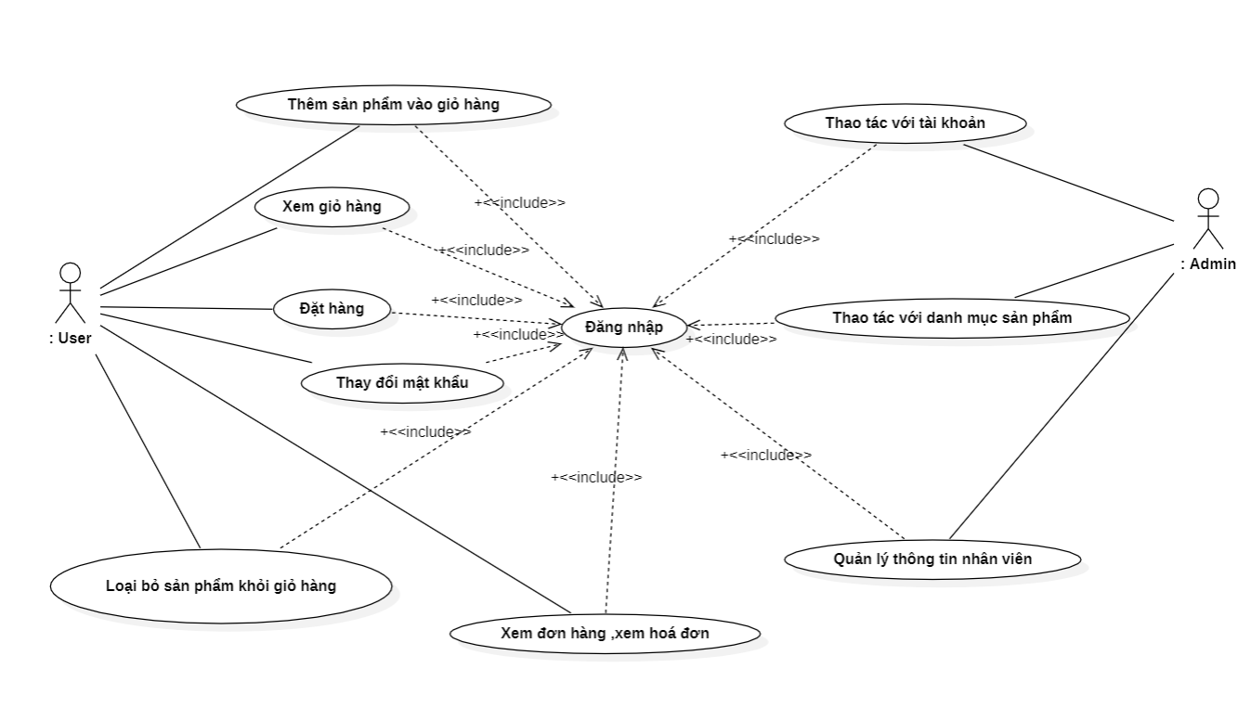

Hình 2. 1 Use case diagram

# **3. ĐẶC TẢ CHỨC NĂNG**

## **3.1 VÕ VĂN ĐỨC 20110635**

### ***3.1.1 Đặc tả chức năng: Xem giỏ hàng***

**Mô tả**

Chức năng này hướng dẫn cho người dùng cách xem giỏ hàng. Actor sử dụng chức năng này là khách hàng.

**Tình huống chính**

1.Nhấn vào biểu tượng "Giỏ hàng" trên navigation bar

2. Hệ thống hiển thị danh sách sản phẩm trong giỏ hàng

3. Kết thúc việc xem giỏ hàng

**Tình huống thay thế**

Không có

### ***3.1.2 Đặc tả chức năng: Đặt hàng***

**Mô tả**

Chức năng này hướng dẫn cho người dùng cách đặt hàng. Actor sử dụng chức năng này là khách hàng.

**Tình huống chính**

1. Trong giỏ hàng, người dùng nhấn nút "Thanh toán"

2. Hệ thống hiển thị 1 tờ đơn, yêu cầu nhập thông tin cá nhân và kiểm tra sản phẩm đặt hàng.

3. Người dùng nhấn "Continue to checkout"

4. Hệ thống hiển thị hoá đơn, người dùng tiến hành kiểm tra lại thông tin

5. Người dùng nhấn "Xác nhận hoá đơn"

6. Hệ thống trả về trang chủ

7. Kết thúc việc đặt hàng

**Tình huống thay thế**

1. Trong giỏ hàng, người dùng nhấn nút "Thanh toán"

2. Hệ thống hiển thị 1 tờ đơn, yêu cầu nhập thông tin cá nhân và kiểm tra sản phẩm đặt hàng.

3. Người dùng nhấn "Continue to checkout". Hệ thống hiện thị thông báo lỗi vì sai thông tin nhập liệu

4. Kết thúc việc đặt hàng

## **3.2 NGUYỄN KHẮC QUANG HUY 20110651**

### ***3.2.1 Đặc tả chức năng: Thay đổi mật khẩu***

**Mô tả**

Chức năng này hướng dẫn cho người dùng cách thay đổi mật khẩu. Actor sử dụng chức năng này là khách hàng.

**Tình huống chính**

1. Người dùng vào trang đăng nhập, nhấn "Quên mật khẩu"

2. Chương trình hiển thị thông báo yêu cầu nhập email

3. Người dùng nhập email và nhấn "Reset mật khẩu"

4. Người dùng vào gmail và lấy đường link, truy cập vào trang đổi lại mật khẩu mới

5. Chương trình chuyển hướng tới trang web yêu cầu nhập mật khẩu mới

6. Người dùng nhập mật khẩu mới và xác nhận lại mật khẩu mới, nhấn "Change Password"

7. Kết thúc việc thay đổi mật khẩu

**Tình huống thay thế**

1. Người dùng vào trang đăng nhập, nhấn "Quên mật khẩu"

2. Chương trình hiển thị thông báo yêu cầu nhập email

3. Người dùng nhập gmail và nhấn "Reset mật khẩu". Chương trình hiển thị thông báo "Không tìm thấy người dùng với địa chỉ email" hoặc email không hợp lệ

4. Kết thúc việc thay đổi mật khẩu

### ***3.2.2 Đặc tả chức năng: Thêm sản phẩm vào giỏ hàng***

**Mô tả**

Chức năng này hướng dẫn cho người dùng cách thêm sản phẩm vào giỏ hàng. Actor sử dụng chức năng này là khách hàng.

**Tình huống chính**

1. Trong danh sách sản phẩm, tìm tới sản phẩm mong muốn, nhấn nút "Thêm giỏ hàng"

2. Hệ thống hiển thị thông tin chi tiết sản phẩm sau khi thêm vào giỏ hàng

3. Hệ thống cập nhật số lượng sản phẩm trong giỏ hàng và hiển thị trên navigation bar

4. Kết thúc việc thêm sản phẩm vào giỏ hàng

**Tình huống thay thế**

Không có

## **3.3 ÔN GIA PHÚ 20110697**

### ***3.3.1 Đặc tả chức năng: Loại bỏ sản phẩm khỏi giỏ hàng***

**Mô tả**

Chức năng này hướng dẫn cho người dùng cách loại bỏ sản phẩm khỏi giỏ hàng. Actor sử dụng chức năng này là khách hàng.

**Tình huống chính**

1. Trong giỏ hàng, người dùng nhấn vào biểu tưởng "Xoá" tại sản phẩm muốn loại bỏ khỏi giỏ hàng

2. Hệ thống hiển thị danh sách sản phẩm đã được cập nhật

3. Kết thúc việc loại bỏ sản phẩm vào giỏ hàng

**Tình huống thay thế**

Không có

### ***3.3.2 Đặc tả chức năng: Xem đơn hàng, xem hoá đơn***

**Mô tả**

Chức năng này hướng dẫn cho người dùng cách xem danh sách đơn hàng và hoá đơn. Actor sử dụng chức năng này là khách hàng.

**Tình huống chính**

1. Người dùng chọn "Tài khoản" trong navigation bar

2. Hệ thống hiển thị hồ sơ người dùng

3. Người dùng chọn tab "Đặt hàng"

4. Hệ thống hiển thị danh sách đơn đặt hàng

5. Người dùng nhất nút "Xem hoá đơn" tại đơn hàng muốn xem

6. Hệ thống hiển thị hoá đơn của đơn hàng được yêu cầu

7. Kết thúc việc xem đơn đặt hàng và hoá đơn

**Tình huống thay thế**

Không có

# 4. MÔ HÌNH HOẠT ĐỘNG (ACTIVITY DIAGRAM)

# 5. MÔ HÌNH TRẠNG THÁI (STATE DIAGRAM)

# 6. MÔ HÌNH LĨNH VỰC (DOMAIN MODEL)

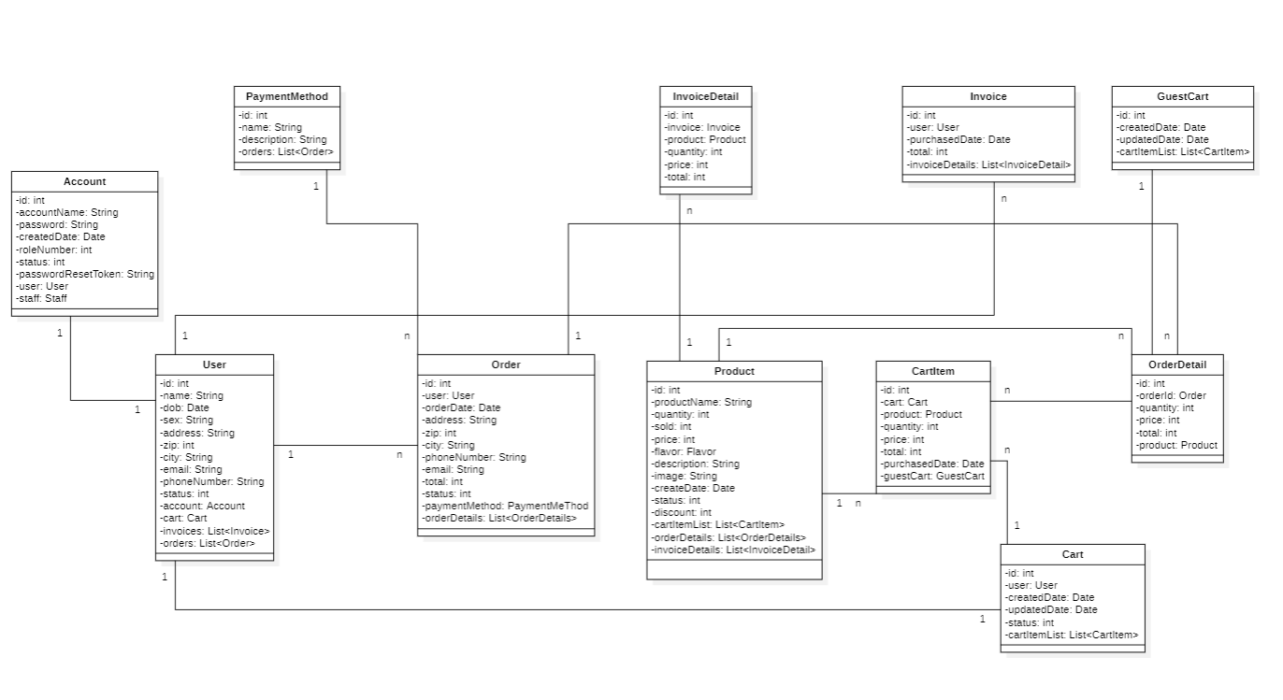

Hình 6. 1 Domain model

# **7. LƯỢC ĐỒ TRÌNH TỰ HỆ THỐNG (SYSTEM SEQUENCE DIAGRAMS)**

## **7.1 VÕ VĂN ĐỨC 20110635**

### ***7.1.1 Xem giỏ hàng***

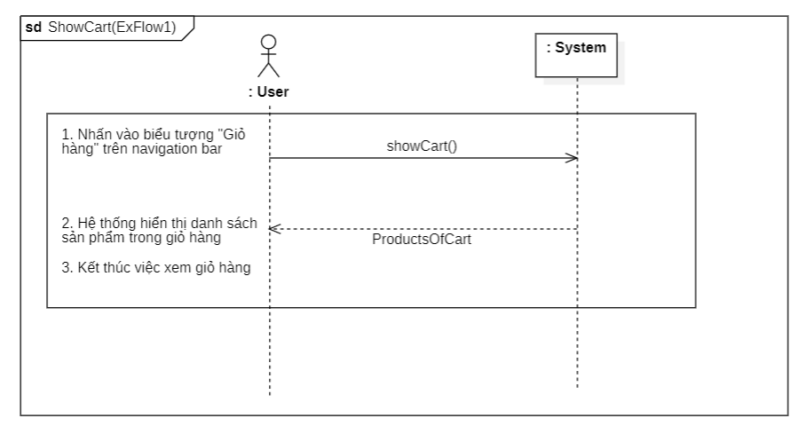

Hình 7.1. 1 SSD Xem giỏ hàng

### ***7.1.2 Đặt hàng***

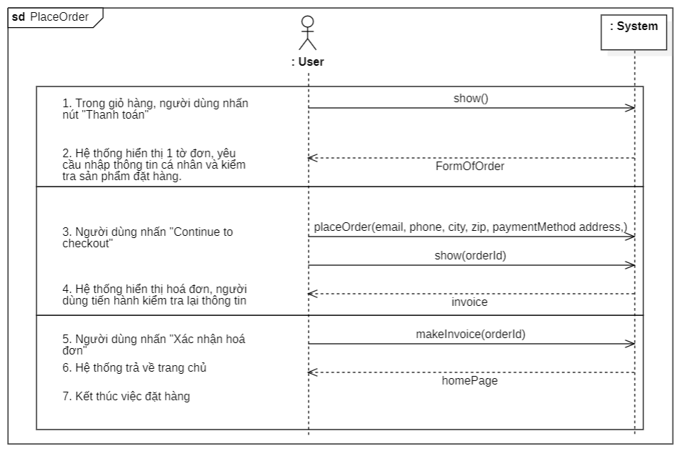

Hình 7.1. 2 SSD Đặt hàng (Tình huống chính)

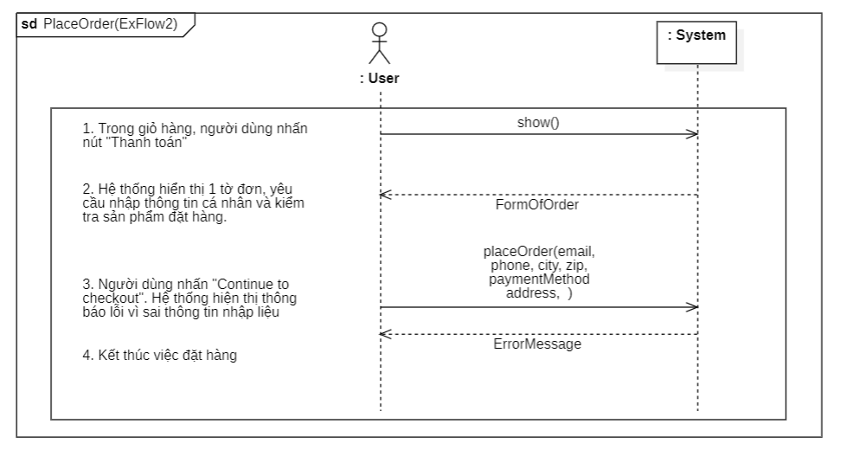

Hình 7.1. 3 SSD Đặt hàng (tình huống thay thế)

## **7.2 NGUYỄN KHẮC QUANG HUY 20110651**

### ***7.2.1 Thay đổi mật khẩu***

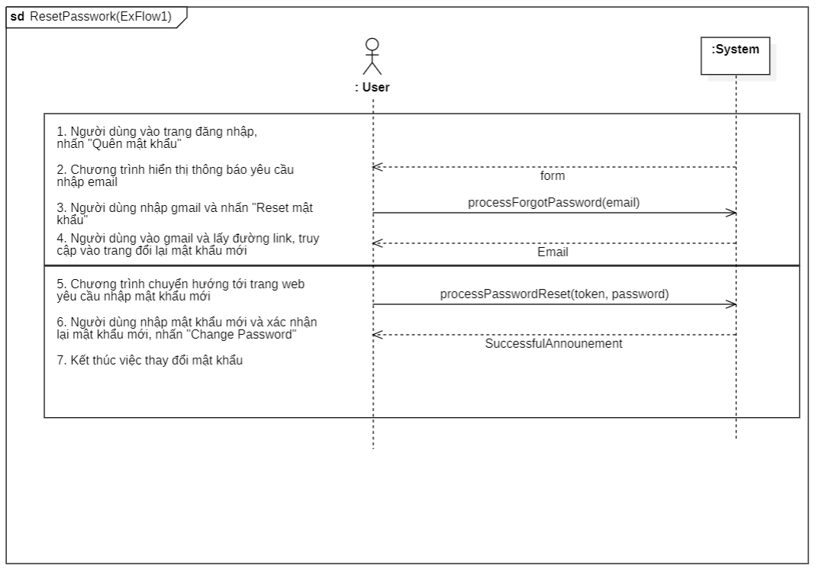

Hình 7.2. 1 SSD Thay đổi mật khẩu (Tình huống chính)

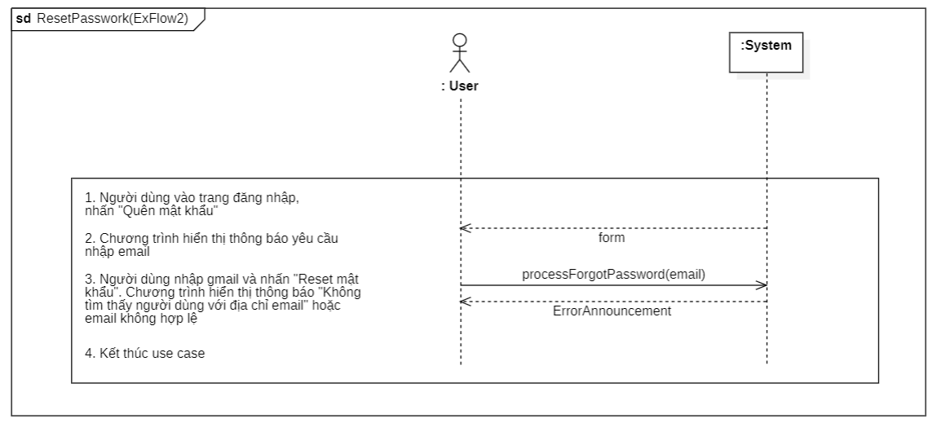

Hình 7.2. 2 SSD Thay đổi mật khẩu (Tình huống phụ)

### ***7.2.2 Thêm sản phẩm vào giỏ hàng***

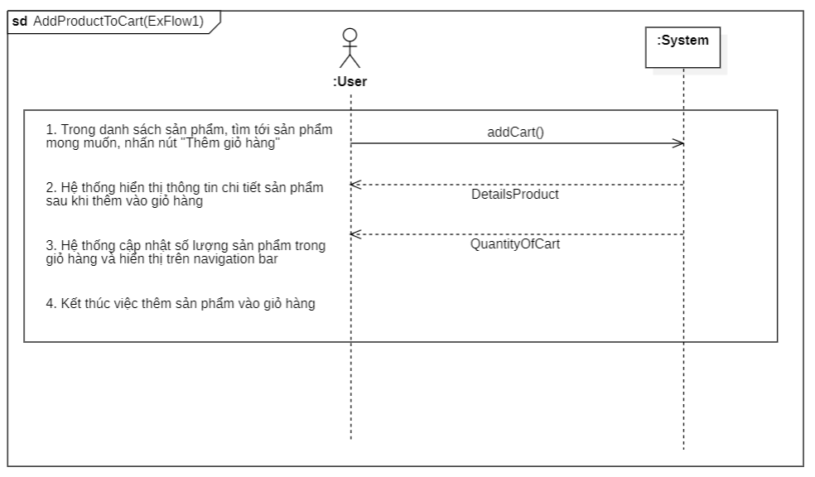

Hình 7.2. 3 SSD Thêm sản phẩm vào giỏ hàng

## **7.3 ÔN GIA PHÚ 20110697**

### ***7.3.1 Loại bỏ sản phẩm khỏi giỏ hàng***

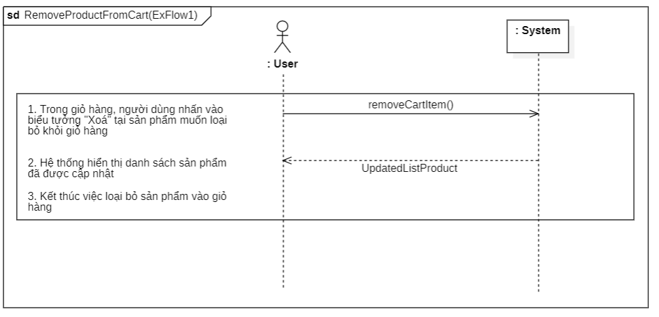

Hình 7.3. 1 SSD Loại bỏ sản phẩm từ giỏ hàng

### ***7.3.2 Xem đơn hàng, xem hoá đơn***

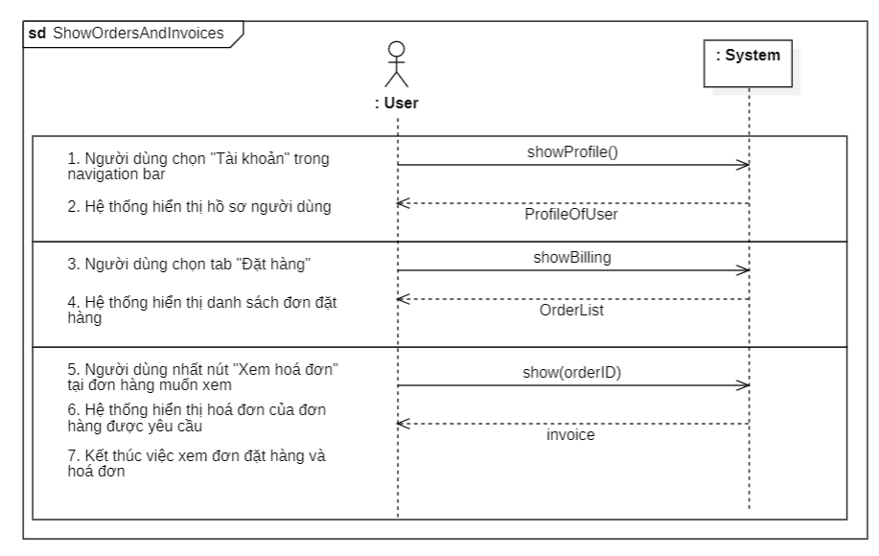

Hình 7.3. 2 SSD Xem đơn hàng, xem hoá đơn

# **8. LƯỢC ĐỒ TRÌNH TỰ (SEQUENCE DIAGRAMS)**

## **8.1 VÕ VĂN ĐỨC 20110635**

### ***8.1.1 Xem giỏ hàng***

#### showCart()

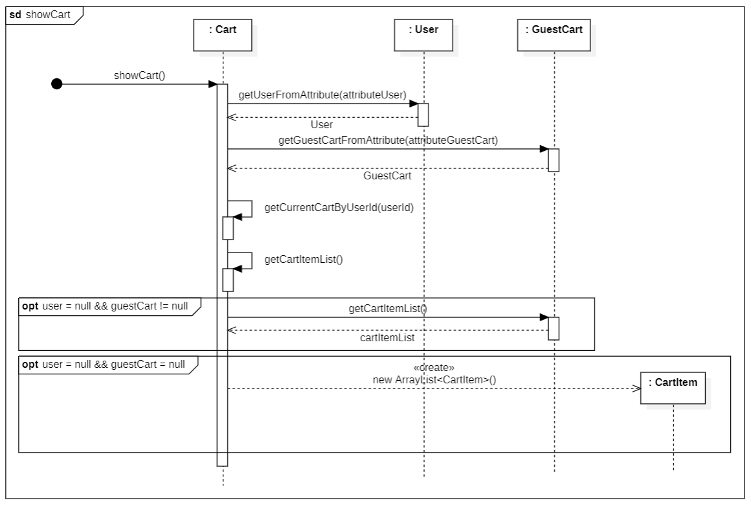

Hình 8.1. 1 SD Xem giỏ hàng showCart()

### ***8.1.2 Đặt hàng***

#### show()

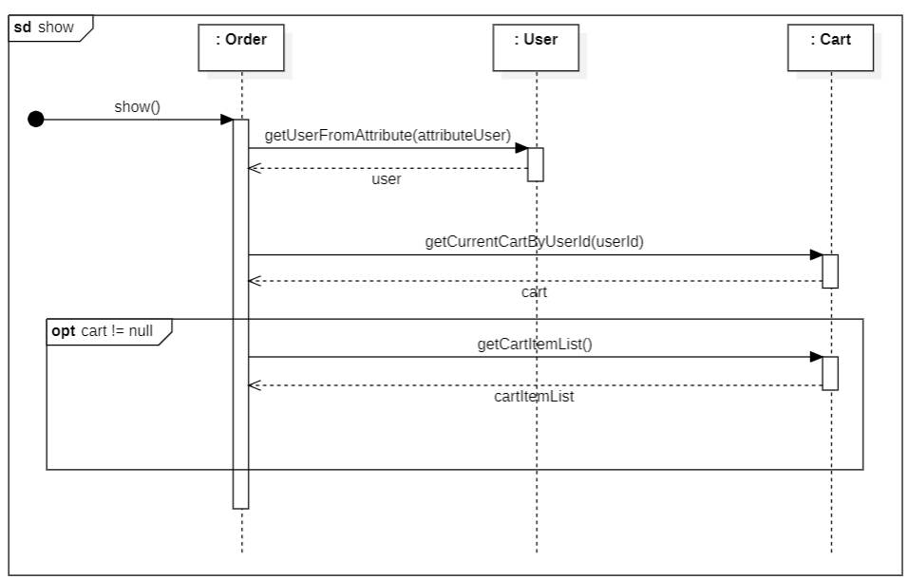

Hình 8.1. 2 SD Đặt hàng show()

#### placeOrder(email, phone, city, zip, paymentMethod address)

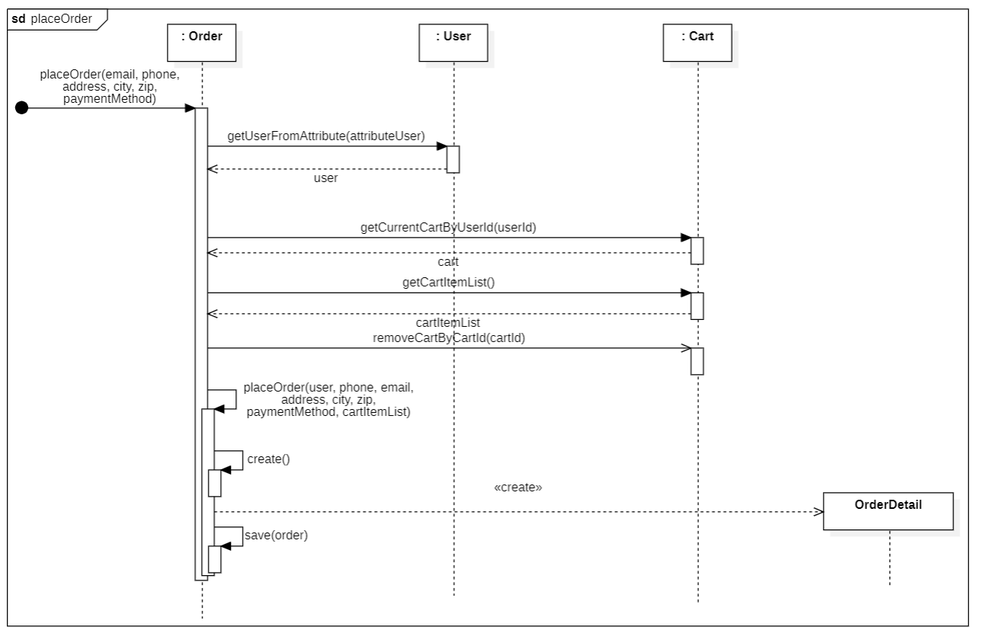

Hình 8.1. 3 SD Đặt hàng placeOrder(email, phone, city, zip, paymentMethod address)

#### show(orderId)

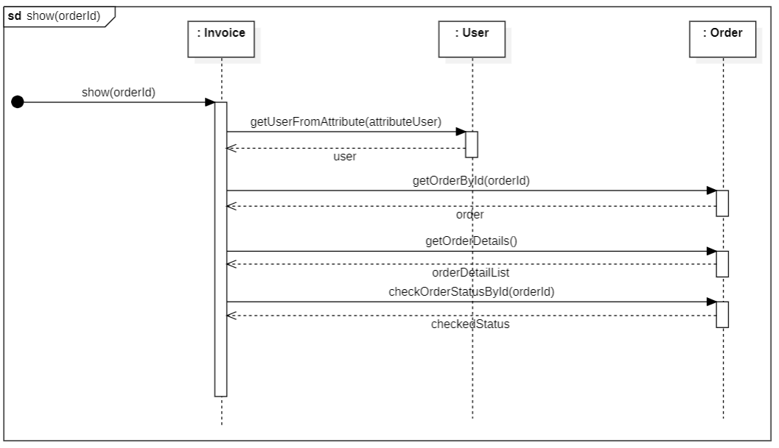

Hình 8.1. 4 SD Đặt hàng show (orderId)

#### makeInvoice(orderId)

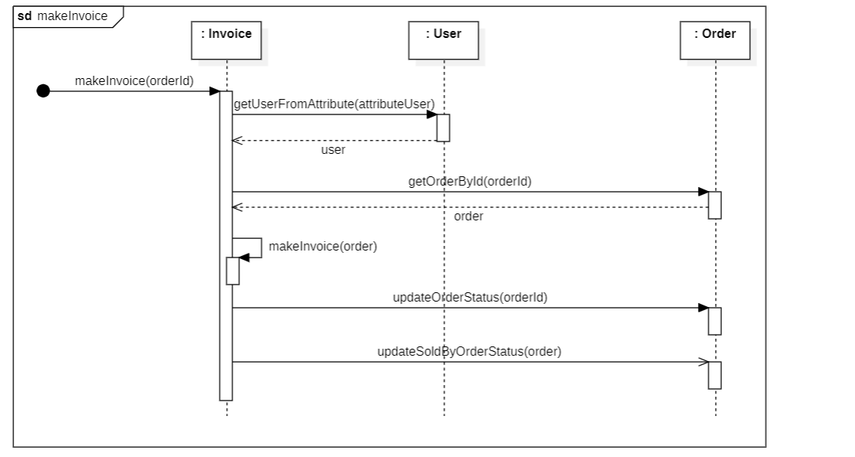

Hình 8.1. 5 SD Đặt hàng makeInvoice(orderId)

## **8.2 NGUYỄN KHẮC QUANG HUY 20110651**

### ***8.2.1 Thay đổi mật khẩu***

#### processForgotPassword(email)

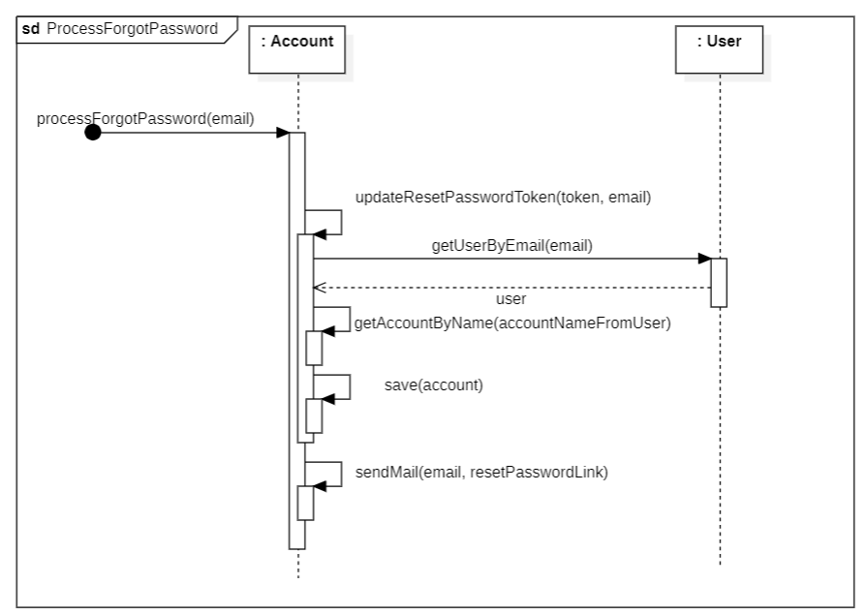

Hình 8.2. 1 SD Thay đổi mật khẩu processForgotPassword(email)

#### processPasswordReset(token, password)

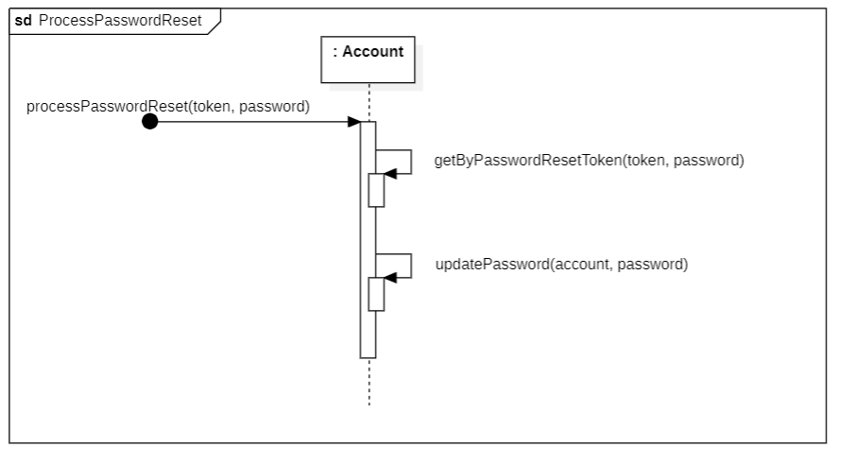

Hình 8.2. 2 SD Thay đổi mật khẩu processPasswordReset (token, password)

### ***8.2.2 Thêm sản phẩm vào giỏ hàng***

#### addCart()

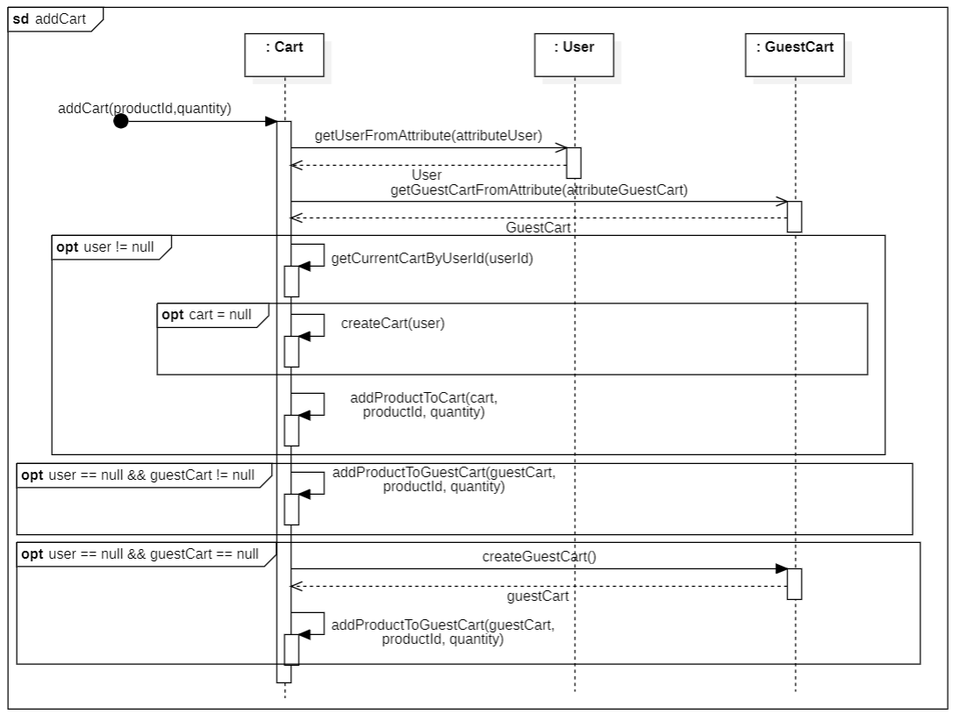

Hình 8.2. 3 SD thêm sản phẩm vào giỏ hàng addCart()

## **8.3 ÔN GIA PHÚ 20110697**

### ***8.3.1 Loại bỏ sản phẩm khỏi giỏ hàng***

#### removeCartItem()

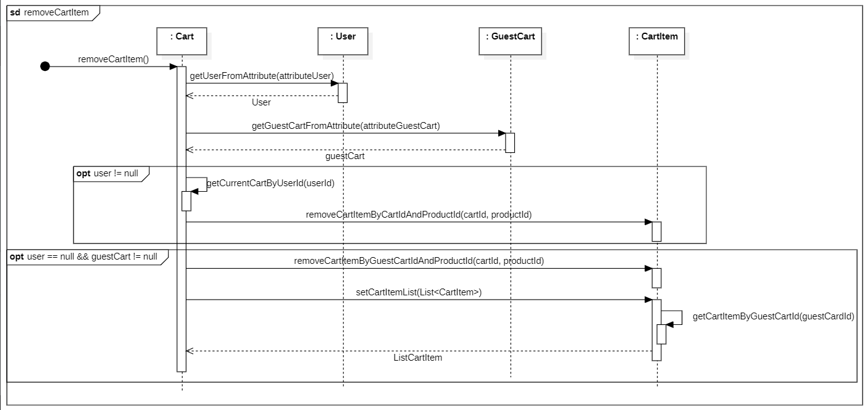

Hình 8.3. 1 SD Loại bỏ sản phẩm khỏi giỏ hàng removeCartItem

### ***8.3.2 Xem đơn hàng, xem hoá đơn***

#### showProfile()

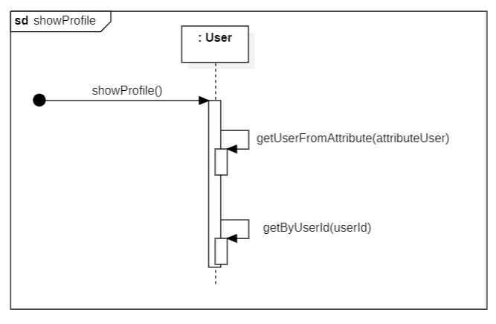

Hình 8.3. 2 SD Xem đơn hàng, xem hoá đơn showProfile()

#### showBilling()

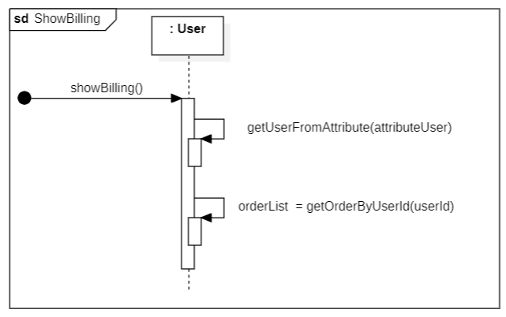

Hình 8.3. 3 SD Xem đơn hàng, xem hoá đơn ShowBilling()

#### show(orderID)

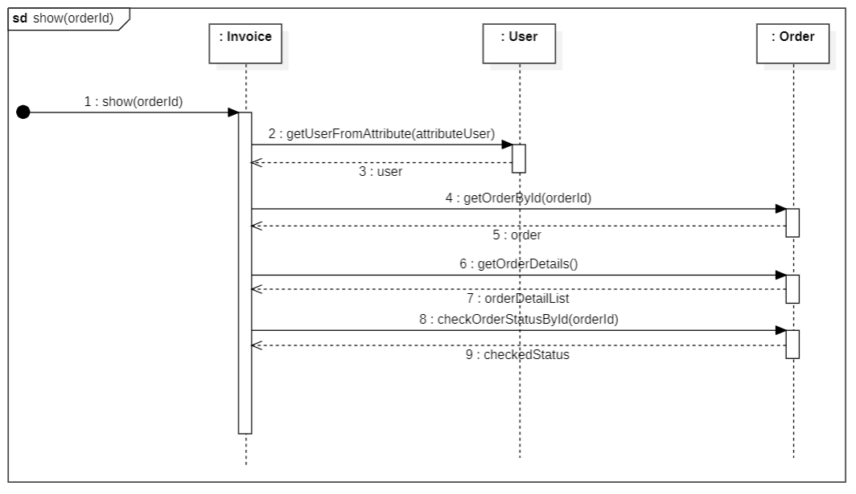

Hình 8.3. 4 Sd Xem đơn hàng, giỏ hàng show(orderId)

# **9. LƯỢC ĐỒ CỘNG TÁC (COMMUNICATION DIAGRAMS)**

## **9.1 VÕ VĂN ĐỨC 20110635**

### ***9.1.1 Xem giỏ hàng***

#### showCart()

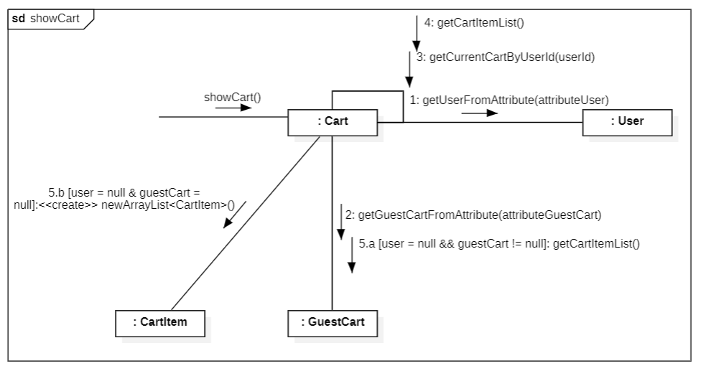

Hình 9.1. 1 CD Xem giỏ hàng showCart()

### ***9.1.2 Đặt hàng***

#### show()

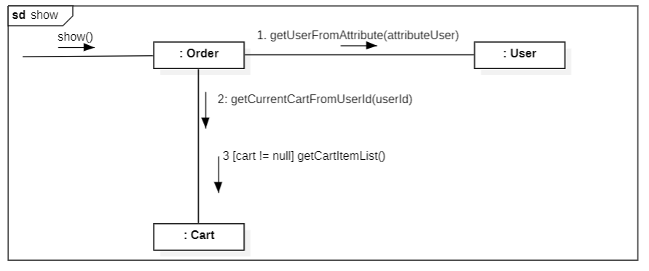

Hình 9.1. 2 CD Đặt hàng show()

#### placeOrder(email, phone, city, zip, paymentMethod address)

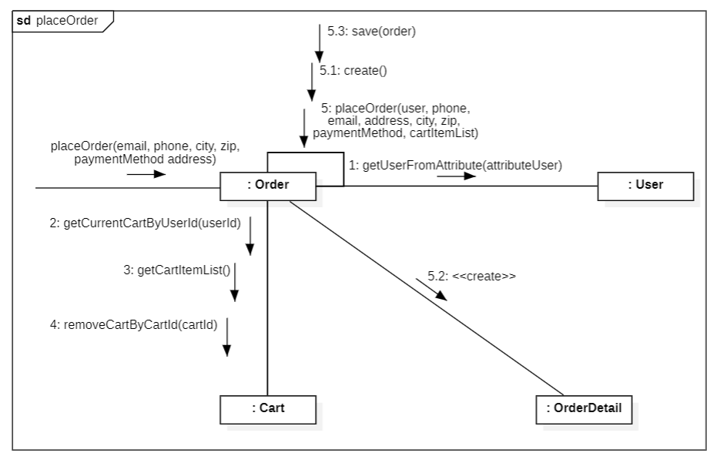

Hình 9.1. 3 CD Đặt hàng placeOrder(email, phone, city, zip, paymentMethod address)

#### show(orderId)

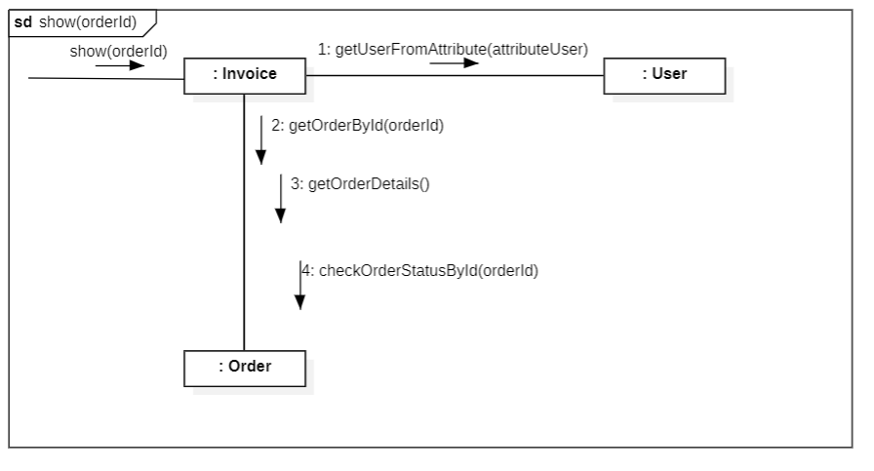

Hình 9.1. 4 CD Đặt hàng show(orderId)

#### makeInvoice(orderId)

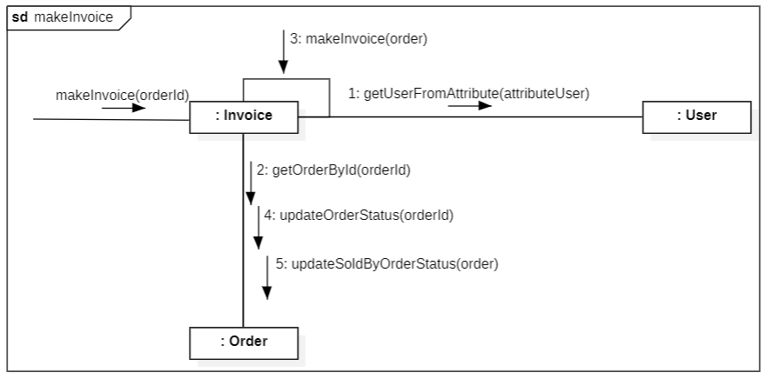

Hình 9.1. 5 CD Đặt hàng makeInvoice(orderId)

## **9.2 NGUYỄN KHẮC QUANG HUY 20110651**

### ***9.2.1 Thay đổi mật khẩu***

#### processForgotPassword(email)

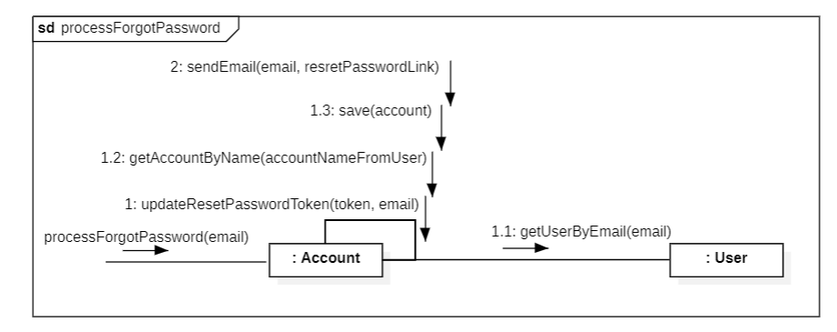

Hình 9.2. 1 CD Thay đổi mật khẩu processForgotPassword(email)

#### processPasswordReset(token, password)

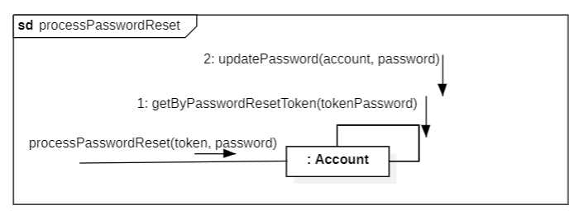

Hình 9.2. 2 CD Thay đổi mật khẩu processPasswordReset(token, password)

### ***9.2.2 Thêm sản phẩm vào giỏ hàng***

#### addCart()

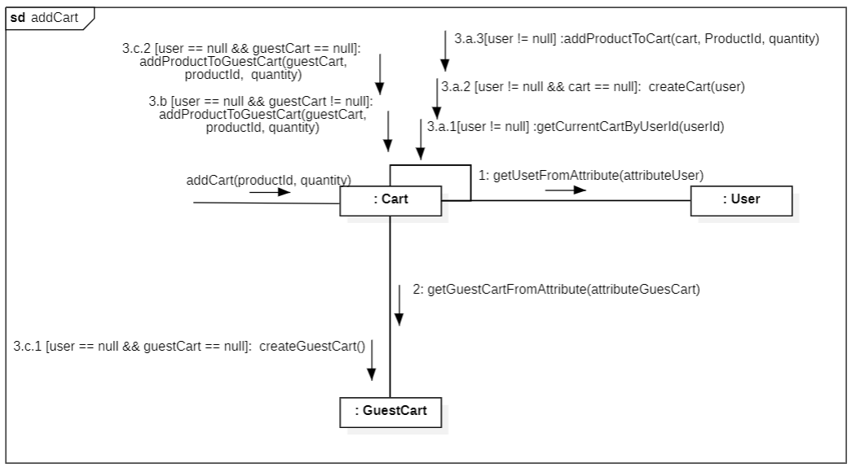

Hình 9.2. 3 CD Thêm sản phẩm vào giỏ hàng addCart(productId, quantity)

## **9.3 ÔN GIA PHÚ 20110697**

### ***9.3.1 Loại bỏ sản phẩm khỏi giỏ hàng***

#### removeCartItem()

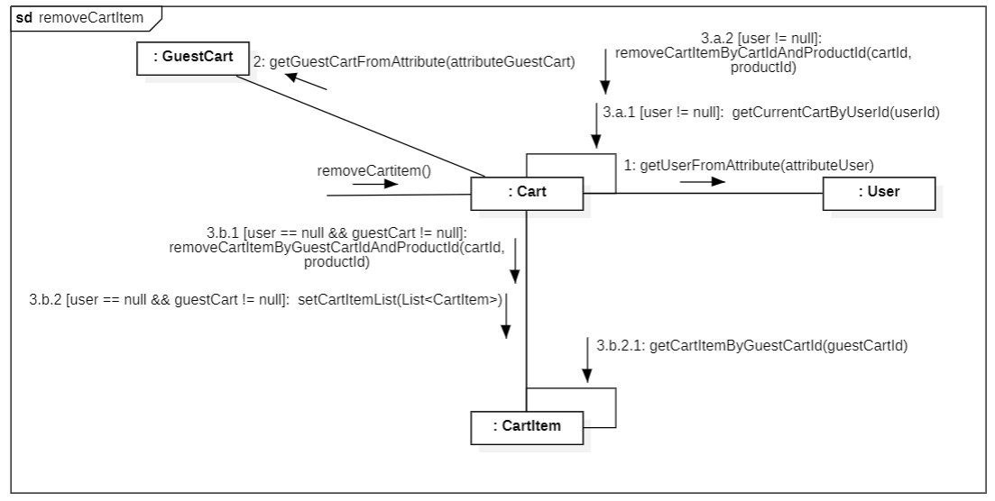

Hình 9.3. 1 CD Loại bỏ sản phẩm khỏi giỏ hàng removeCartitem()

### ***9.3.2 Xem đơn hàng, xem hoá đơn***

#### showProfile()

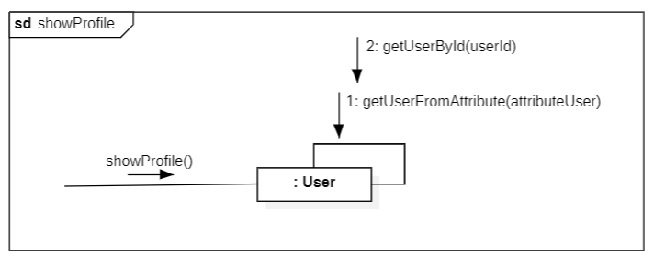

Hình 9.3. 2 CD Xem đơn hàng, xem hoá đơn showProfile()

#### showBilling()

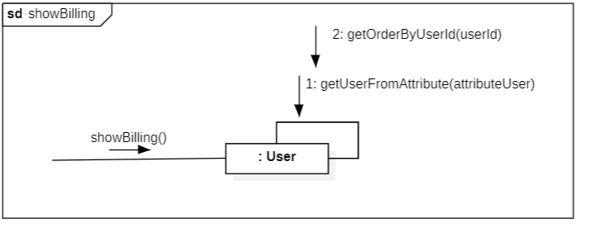

Hình 9.3. 3 CD Xem đơn hàng, xem hoá đơn showBilling()

#### show(orderID)

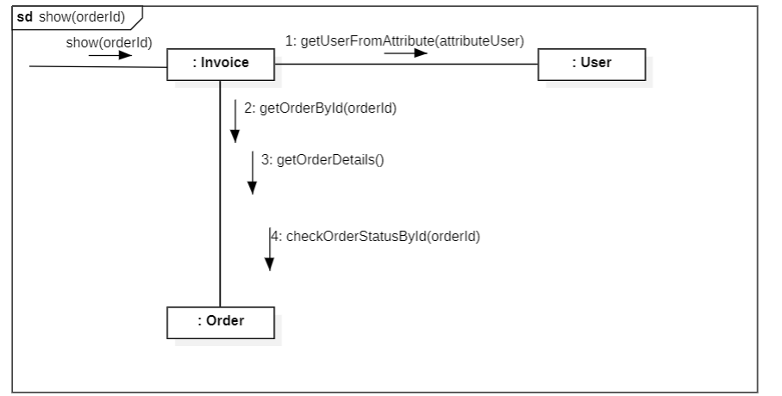

Hình 9.3. 4 CD Xem đơn hàng, xem hoá đơn show(orderId)

# **10. LƯỢC ĐỒ LỚP (DESIGN CLASS DIAGRAM)**

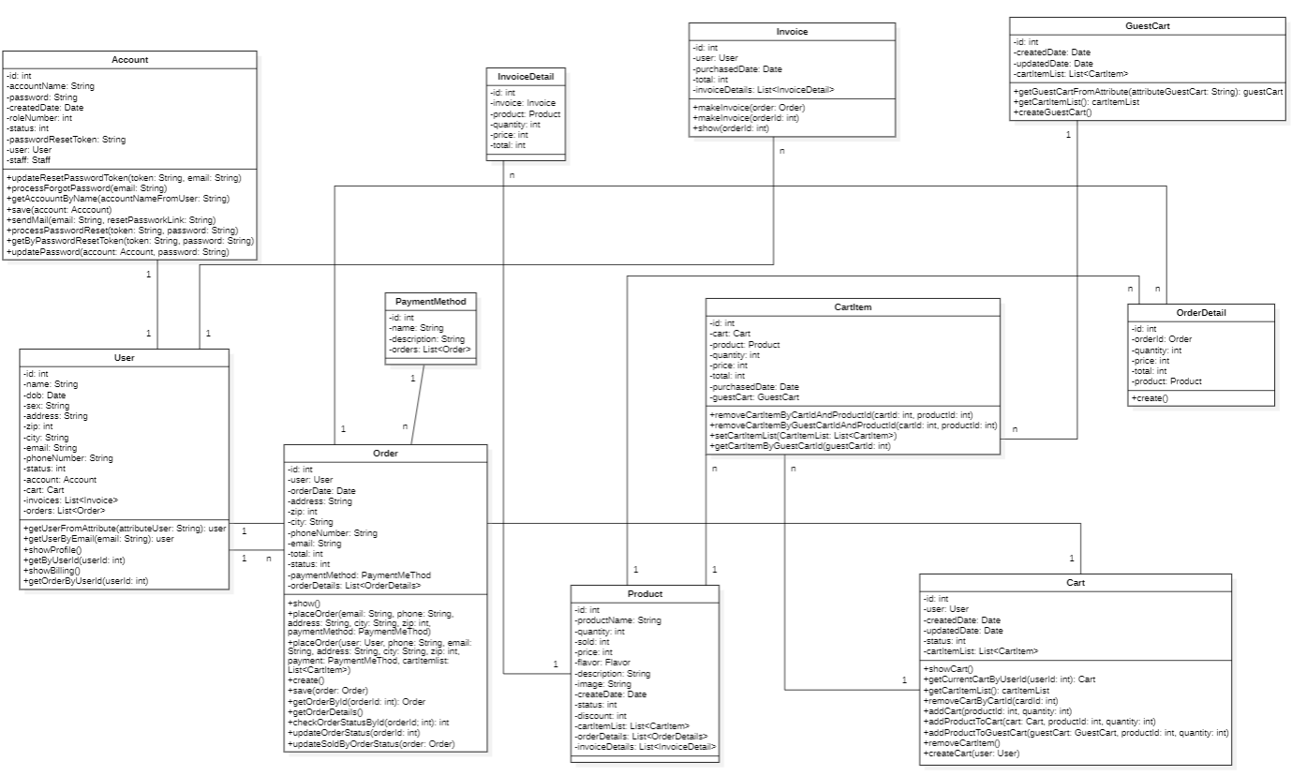

Hình 10. 1 Class Diagram

Lớp Cart:

Phương thức showCart tham khảo hình 8.1.1

Phương thức getCurrentCartByUserId tham khảo hình 8.1.1

Phương thức getCartItemList tham khảo hình 8.1.1

Phương thức removeCartByCartId tham khảo hình 8.1.3

Phương thức addCart tham khảo hình 8.2.3

Phương thức createCart tham khảo hình 8.2.3

Phương thức addProductToCart tham khảo hình 8.2.3

Phương thức addProductToGuestCart tham khảo hình 8.2.3

Phương thức removeCartItem tham khảo hình 8.3.1

Lớp User:

Phương thức getUserFromAttribute tham khảo hình 8.3.1

Phương thức getUserByEmail tham khảo hình 8.2.1

Phương thức showProfile tham khảo hình 8.3.2

Phương thức getByUserId tham khảo hình 8.3.2

Phương thức showBilling tham khảo hình 8.3.3

Phương thức getOrderByUserId tham khảo hình 8.3.3

Lớp GuestCart:

Phương thức getGuestCartFromAttribute tham khảo hình 8.1.1

Phương thức getCartItemList tham khảo hình 8.1.1

Phương thức createGuestCart tham khảo hình 8.2.3

Lớp CartItem:

Phương thức removeCartItemByCartIdAndProductId tham khảo hình 8.3.1

Phương thức removeCartItemByGuestCartIdAndProductId tham khảo hình 8.3.1

Phương thức setCartItemList tham khảo hình 8.3.1

Phương thức getCartItemByGuestCartId tham khảo hình 8.3.1

Lớp Order:

Phương thức show tham khảo hình 8.1.2

Phương thức placeOrder(email, phone, address, city, zip, paymentMethod) tham khảo hình 8.1.3

Phương thức placeOrder(user, phone, email, address, city, zip, payment, cartItemlist) tham khảo hình 8.1.3

Phương thức create tham khảo hình 8.1.3

Phương thức save tham khảo hình 8.1.3

Phương thức getOrderById tham khảo hình 8.1.4

Phương thức getOrderDetails tham khảo hình 8.1.4

Phương thức checkOrderStatusById tham khảo hình 8.1.4

Phương thức updateOrderStatus tham khảo hình 8.1.5

Phương thức updateSoldByOrderStatus tham khảo hình 8.1.5

Lớp Invoice:

Phương thức show tham khảo hình 8.1.4

Phương thức makeInvoice(orderId) tham khảo hình 8.1.5

Phương thức makeInvoice(order) tham khảo hình 8.1.5

Lớp Account:

Phương thức processForgotPassword tham khảo hình 8.2.1

Phương thức updateResetPasswordToken tham khảo hình 8.2.1

Phương thức getAccouuntByName tham khảo hình 8.2.1

Phương thức save tham khảo hình 8.2.1

Phương thức sendMail tham khảo hình 8.2.1

Phương thức processPasswordReset tham khảo hình 8.2.2

Phương thức getByPasswordResetToken tham khảo hình 8.2.2

Phương thức updatePassword tham khảo hình 8.2.2

Lớp OrderDetail:

Phương thức create tham khảo hình 8.1.3

# **11. SO SÁNH MÔ HÌNH LĨNH VỰC VÀ LƯỢC ĐỒ LỚP**

Đây là Domain model



Đây là Class Diagram



So sánh:

Sự giống nhau:

_ Số lượng class giữa 2 diagram là bằng nhau, các thành phần của 2 diagram là giống nhau. đều liên quan đến phân tích và thiết kế hướng đối tượng, và đều được sử dụng để mô hình hóa một hệ thống phần mềm.

Sự khác nhau:

_ Các thành phần trong Class Diagram sẽ thể hiện thuộc tính và phương thức.

_ Các thành phần trong Domain Model chỉ thể hiện thuộc tính

_ Domain model được sử dụng để miêu tả các khái niệm và quan hệ giữa chúng trong một lĩnh vực (domain) cụ thể. Trong khi đó, class diagram được sử dụng để miêu tả các lớp, thuộc tính và phương thức của một hệ thống phần mềm.

_ Cấu trúc: Domain model thường được hiển thị dưới dạng sơ đồ các đối tượng và quan hệ giữa chúng. Trong khi đó, class diagram được hiển thị dưới dạng các lớp, thuộc tính và phương thức.

_ Phạm vi: Domain model thường được xây dựng trong giai đoạn phân tích để hiểu rõ hơn về lĩnh vực mà hệ thống cần hoạt động trong đó. Trong khi đó, class diagram thường được xây dựng trong giai đoạn thiết kế để mô hình hóa hệ thống phần mềm cụ thể.

_ Tầm nhìn: Domain model thường có tầm nhìn rộng hơn vì nó miêu tả các khái niệm trong lĩnh vực cụ thể. Trong khi đó, class diagram có tầm nhìn hẹp hơn vì nó chỉ miêu tả các lớp và phương thức của hệ thống phần mềm.

# **12. PHÁT SINH MÃ NGUỒN TỪ THIẾT KẾ**

Sử dụng HTML, CSS, JavaScript để phát sinh mã nguồn trang.

Sử dụng HTML để toạ cấu trúc trang web.

# **13. DEMO**

